1 Общие сведения о полупроводниковых элементах
Электроника – область науки и техники, изучающие физические явления в полупроводниковых, электровакуумных приборах и их применение.
В настоящее время в электронных приборах широко используют полупроводниковые элементы, обладающие высокой надежностью в работе, экономичные в потреблении энергии, имеющие малую массу, высокий КПД и большой срок службы. Работа полупроводниковых элементов основана на использовании электрических свойств материалов, называемых полупроводниками. По электропроводности полупроводники занимают промежуточное между металлами и диэлектриками. удельное сопротивление полупроводников при комнатной температуре находится в пределах 10⁻³…10¹⁸ Ом.см.
Для изготовления полупроводников приборов используют элементы IV группы периодической системы Менделеева – кремний, германий, селен, арсенид галлия и др. (Si, Ge, Se, GaAs). При температуре абсолютного нуля эти материалы являются диэлектриками. Между атомами вещества существуют ковалентные связи. Свободных электронов нет. При повышении температуры или другой определенной энергии электроны вырываются из связи кристаллической решетки и становятся свободными, а освободившееся место в решетке приобретает положительный заряд, равный заряду электрона. Это вакантное для электрона место получило название "дырки".
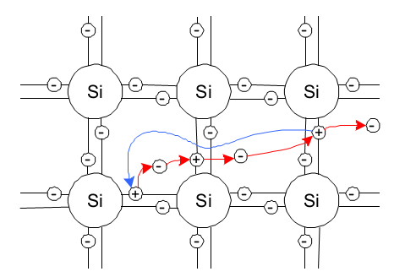
Рисунок 1.1 - Движение зарядов в кристаллической решетке кремния
Наряду с генерацией носителей заряда, при их хаотичном движении, происходит процесс рекомбинации – воссоединение пары носителей заряда при встрече свободного электрона с "дыркой". Устанавливается динамическое равновесие между количеством возникших и исчезающих пар и при неизменной температуре общее количество свободных носителей заряда остается постоянным.
Если приложить внешнее электрическое, движение свободных носителей упорядочивается. Электроны и дырки движутся во взаимно противоположных направлениях вдоль силовой линии поля.
Электропроводность чистого полупроводника называется собственной. При обычных температурах количество свободных носителей невелико – 10¹⁶…10¹⁸ в 1 см³ вещества. Такой полупроводник по своим свойствам приближается к диэлектрикам.
Электрические свойства полупроводника существенно изменяются при введении в них определенных примесей из элементов III и V групп. Введение в кремний в качестве примеси атомов мышьяка As (элемент V группы) создает избыток свободных электронов за счет пятого валентного электрона на внешней оболочке атомов примеси. Удельное сопротивление такого полупроводника значительно уменьшается, и в нем будет преобладать электронная проводимость, а сам полупроводник называют полупроводник "n" – типа. Носители заряда, концентрация которых выше, называют основными (в данном случае электроны), а с меньшей концентрацией (в данном случае дырки) – неосновными.
Введение атомов примеси III группы, например, индия In, создает дырочную электропроводность, в результате чего образуется полупроводник "p" – типа. Здесь дырки – основные носители заряда, а электроны неосновные.
В одном кристалле можно получить зоны различной проводимости. Область их соприкосновения называется электронно-дырочным переходом. На основе полупроводников различной проводимости создают полупроводниковые диоды, транзисторы, резисторы, тиристоры.
На границе раздела полупроводников различной проводимости происходит рекомбинация электронов и дырок, т.е. свободные электроны из зоны полупроводника "n" – типа занимает свободные уровни в валентной зоне полупроводника "p" – типа. В результате на границе двух полупроводников образуется слой, лишенный подвижных носителей заряда и поэтому он обладает высоким электрическим сопротивлением, при этом полупроводник "n" – типа приобретает положительный заряд, а полупроводник "p" - типа – отрицательный.
Таким образом, на p – n переходе создается потенциальный барьер, препятствующий прохождению через него основных носителей, где – d – ширина p-n перехода.
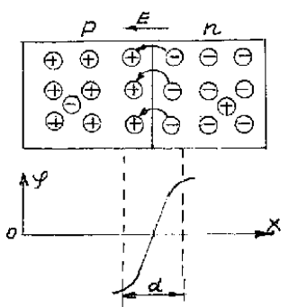
Рисунок 1.2 - Потенциальный барьер
Если подключить внешний источник плюсом к p – слою, минусом к n, то на p-n переходе будет действовать электрическое поле за счет напряжения внешнего источника, которое компенсирует внутренне электрическое поле, что приведет к уменьшению потенциального барьера. Основные носители смогут легко преодолеть потенциальный барьер, и через p-n переход пойдет сравнительно большой прямой ток, вызванный основными носителями заряда. Такое включение называется прямым. Считается, что при прямом включении p-n переход открыт.
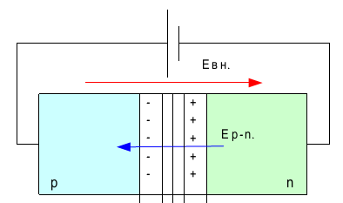
Рисунок 1.3 - Прямое включение p-n перехода
При подключении внешнего источника противоположной полярности, основные носители будут притянуты к внешнему источнику питания и при этом зона границы раздела расширится. Напряженность на p-n переходе от внешнего источника будет действовать в одном направлении с внутренним полем. В результате этого потенциальный барьер возрастет, полное сопротивление цепи будет очень большим. Основные носители не смогут преодолевать p-n переход. Ток, обусловленный неосновными носителями заряда, в цепи будет близким к нулю. Такой ток называется обратным. Включение p-n перехода также называется обратным. Считается, что при обратном включении p-n переход закрыт.
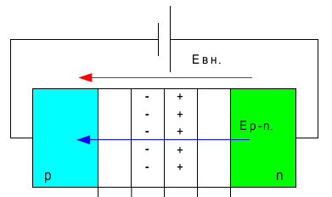
Рисунок 1.4 - Обратное включение p-n перехода
Это свойство односторонней проводимости p-n перехода используется в электронике для выпрямления переменного тока в постоянный, для формирования импульсов, в диодных матрицах дешифраторов, в ограничителях сигналов и т.д.

